แบบไม่เซ็นเซอร์

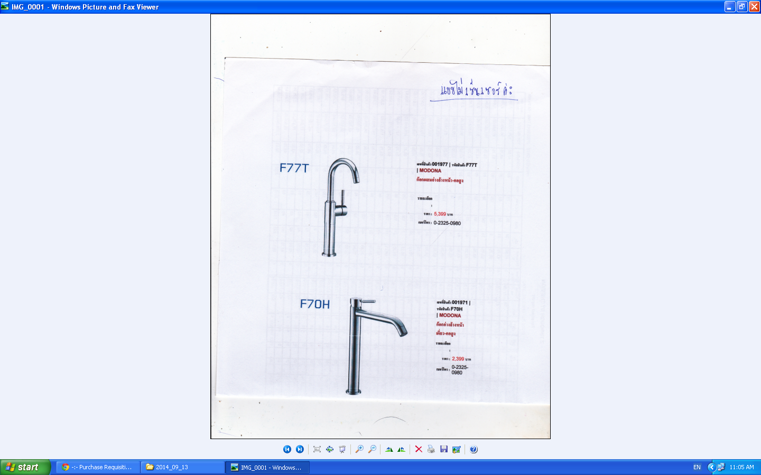

แบบเซ็นเซอร์

